Practica 6.- Depuración II

Implementa el siguiente programa en un entorno de desarrollo y utilizando las herramientas de depuración.
tips:
No importa lo que haga el programa.
Tendrás que activar la visualización de valores de retorno de los métodos.
El breakpoint solo ha de activarse cuando x=4 e i=2. no es válido ejecutar todas las iteraciones del bucle.
https://www.jetbrains.com/help/idea/configuring-breakpoints.html

public class ForAnidado {
public static void main (String[] args) {
for (int i=0; i<14; i+=2) {
for (int x=0; x<=4; x++) {
getRandomNumber(x);
}
}
}
private static int getRandomNumber(int max){
Random rn = new Random();
return rn.nextInt(max+1);
}
}

Realiza una captura de pantalla dónde se vea la detención del programa en el breakpoint configurado y el valor de retorno del método getRandomNumber().

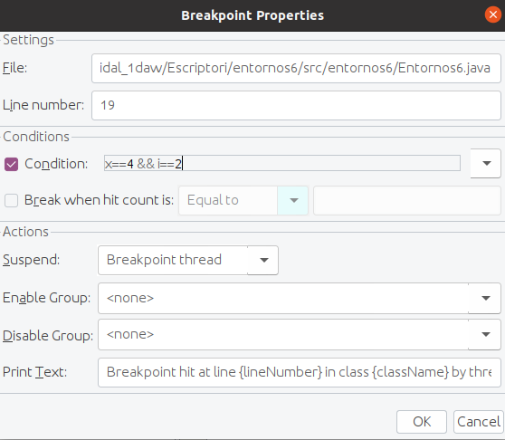
Lo iniciamos con el Debug

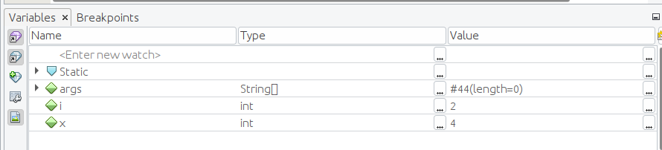
Le damos a las flechitas para conseguir distintos valores


